Dưới đây là hướng dẫn chi tiết trả lời câu hỏi Trải nghiệm cùng văn bản trong nội dung Soạn bài Em bé thông minh Nhân vật kết tinh trí tuệ dân gian.
Câu hỏi
Em hãy xác định ý kiến lớn, ý kiến nhỏ của văn bản dựa theo sơ đồ sau:
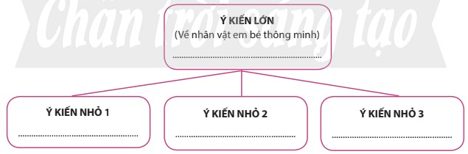
(Câu hỏi trang 59 SGK Ngữ Văn 7 tập 1 Chân trời sáng tạo)
Trả lời
Về nhân vật em bé thông minh
- Ý kiến lớn: Nhân vật em bé thông minh đại diện cho trí tuệ nhân dân
- Ý kiến nhỏ 1: Thông qua thử thách đầu tiên, tác giả dân gian đề cao sự thông minh trong ứng xử, chủ yếu là một phản xạ ngôn ngữ lanh lẹ và sắc sảo.
- Ý kiến nhỏ 2: Thử thách hai và ba khẳng định sự mẫn tiệp của trí tuệ dân gian.
Ở thử thách thứ hai và thứ ba, tác giả dân gian muốn khẳng định sự mẫn tiệp cảu trí tuệ dân gian, qua đó bày tỏ ước mơ về một xã hội mà mọi ràng buộc chặt chẽ của quan niệm phong kiến về các tầng lớp người trong xã hội đề được nới lòng và cởi bỏ.
- Ý kiến nhỏ 3: Nhấn mạnh, nâng tầm trí tuệ dân gian.
Ở thử thách thứ tư, người kể chuyện đã nâng nhân vật em bé lên một tầm cao mới, vượt lên cả triều đình hai nước, nhấn mạnh vị thế áp đảo của trí tuệ dân gian so với trí tuệ cung đình.
-/-
Với những gợi ý trả lời câu hỏi trang 59 SGK Ngữ Văn 7 tập 1 Chân trời sáng tạo: "Em hãy xác định ý kiến lớn, ý kiến nhỏ của văn bản" trên đây sẽ giúp các em dễ dàng chuẩn bị tốt phần soạn văn 7 trước khi tới lớp
Tổng hợp trọn bộ tài liệu Soạn văn 7 Chân trời sáng tạo

